Arends-Als iedere niksnut…
Gedicht van de Week
Week 02- 2021
www.arspoetica.nl

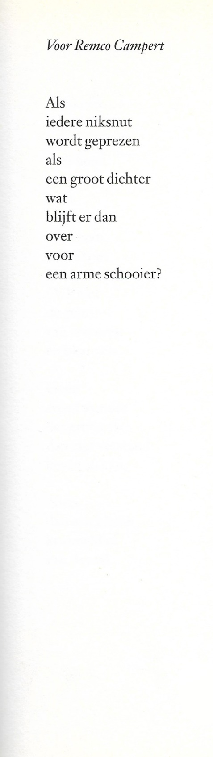

De dichter van deze week schreef in een tijd dat er veel aandacht was voor de psychiatrie: misstanden werden aan de kaak gesteld en de psychiatrische patiënt werd als mens gezien met eigenaardigheden. Dit heeft ertoe geleid dat de behandeling en de bejegening verbeterde. Een keerzijde hiervan is dat de ernst van het lijden werd onderschat.
Jan Arends (1925-1974) die hier evenals eerder met een gedicht wordt gepresenteerd, is daarvan een voorbeeld: zijn biograaf schrijft over zijn zelfmoord als een “even glorieuze als fatale sprong uit het raam”.(blz. 9-10). En ook elders in dit boek toont de biograaf geen kennis van zaken te hebben.
Terug naar Arends.
Hij werd geboren in de Schilderswijk in den Haag en toonde van jongs af afwijkend gedrag. Ook later bleef hij een buitenbeentje. Hij werd herhaaldelijk in psychiatrische klinieken opgenomen.
Hij debuteerde in 1949 met een gedicht in het tijdschrift “Ad Interim” maar in 1972 brak hij door met zijn verhalenbundel “Keefman” en daarna was hij een bekende figuur in de Nederlandse letteren. Hij gedroeg zich soms onbehouwen en kwam dan in conflict met zijn omgeving ook in de literaire wereld. Waardering kreeg hij veel, o.a. van Remco Campert aan wie het gedicht van deze week is opgedragen. In het gedicht klinkt zoals vaak bij hem het gevoel van miskenning door. In die zin is het typerend voor de dichter Arends.
Het werd voor het eerst gebundeld in “Lunchpauzegedichten” (1974), hier uit zijn verzameld werk (“Vrijgezel op kamers”, 4e uitgebreide druk 2003).

Nico Keuning: Angst voor de winter,2003
Hij spreekt van een ”preschizofrene karakterneurose” en noemt dit “wetenschappelijk verantwoord” (blz.35). de lezer moet van mij aannemen dat dit niet de enige missers zijn.

